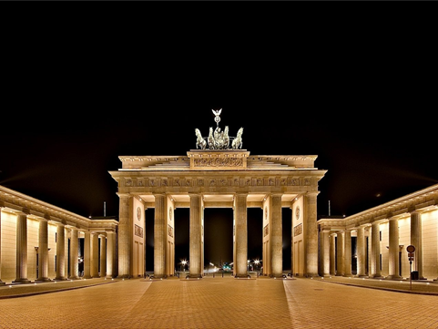
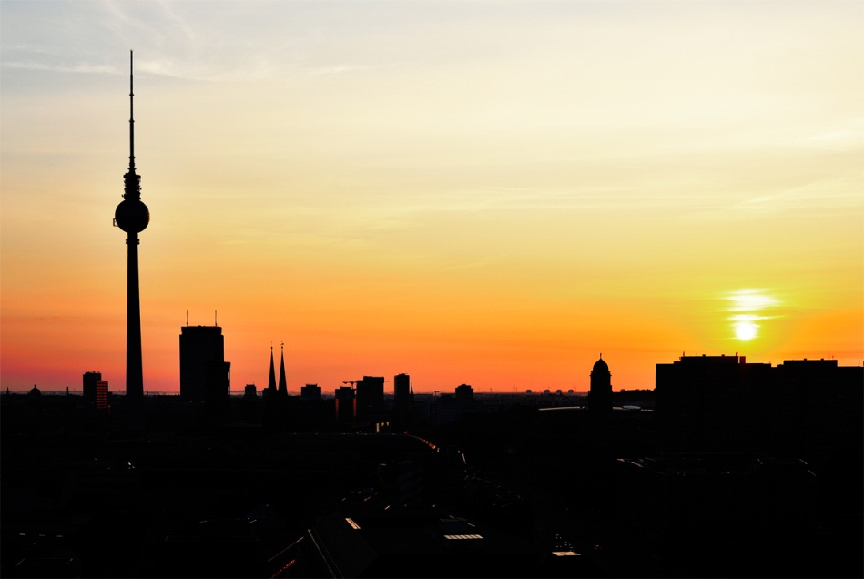
GWP 3e graad toerisme 22-26/04/2013
Berlijn

Voorwoord
Beste leerling
Dit jaar gaan we naar jaarlijkse traditie met 5 en 6 Toerisme opnieuw op GWP. De GWP staat voor geïntegreerde werkperiode, en is niet zomaar een schoolreis, het is een meerdaagse uitstap die kadert in het realiseren van verschillende leerplandoelstellingen en eindtermen.
We trekken hiervoor richting Duitsland, meer bepaald Berlijn, de bakermat van onze Europese geschiedenis. We logeren in de jeugdherberg Industriepalast Berlin. Educatief, interessant en leerrijk zijn de hoofdingrediënten van deze GWP waarbij het toeristische aspect centraal staat. We zijn er zeker van dat we nog lang zullen napraten over deze onvergetelijke periode.
Sociale vaardigheden staan centraal: vriendschap en respect voor elkaar zijn onmisbaar, vooral wanneer we helemaal op elkaar zijn aangewezen. Wie geen rekening houdt met anderen is geen aangenaam gezelschap.
Wanneer men zich aan de regels houdt, krijgt men vanzelf een grotere vrijheid. Omgaan met die vrijheid vraagt zin voor verantwoordelijkheid, een uitdaging die leerkrachten en leerlingen samen aangaan.
Heel verrijkend is natuurlijk ook het samen reizen, samen leven en samen zijn. Vijf dagen lang vervallen de grenzen tussen de klassen, leerlingen en leraars en vormen we één groep. Verantwoordelijkheid opnemen in de groep en respect tonen voor elkaar en voor de plaatselijke gebruiken worden heel evident.
Alle activiteiten gebeuren onder leiding van twee leerkrachten, uiteraard nemen wij de leiding en de verantwoordelijkheid over.
We wensen jullie alvast een aangename reis.

Noodnummers:
- Jeugdherberg: +49 (0) 30/74 07 82 9-0
Warshauerstraβe 43
- Dagverantwoordelijken:
- Leerlingen:
5 Toe:

- Stephanie Ghyselbrecht:+32 473 1722 31
- Lars Depotter: *+32 492 69 09 05
- Soraya Douifi: +32 493/ 77 54 23
- Sasha Vandevenne: +32 472/ 42 11 35

6 Toe:

- Pedro De Vlieger: +32 498 08 47 79
- Shawnee Driessens: +32 478 35 43 30
- Bo Gekiere: +32 475 47 67 16
- Naomi Hocquet:+32 470 85 37 71
- Kiana Jonckheere: +32 478 37 79 09
- Jean-Mickaël: +32 478 97 88 57
- Marius Tison: +32 492 84 00 67
- Gaëtan Vanden Eede:+32 479 63 24 50
- Obeidallah Zamani: +32 474 07 14 41

- Leerkrachten:
- Dhaenens Maarten: 0472/86.23.69
- Lebbe Bieke: 0479/54.12.27

Inhoud
Voorwoord 2
Noodnummers: 2
Inhoud 3
Locatie 4
Weekprogramma 5
Dag 1 6
Dag 2 10
Dag 3 12
Dag 4 13
Dag 5 15
Afspraken 16

Dag | Dagverantwoordelijke | Programmaverantverwoordelijke
Dag 1 | Soraya en Sasha | Soraya en Sasha
Dag 2 | Lars en Stephanie | Lars en Stephanie
Dag 3 | Mr.Dhaenens en Mevr.Lebbe | Mr.Dhaenens, Mevr.Lebbe, Kiana en Shawnee
Dag 4 | Obay, Gaëtan en Marius | Obay, Gaëtan, Marius en Pedro
Dag 5 | Naomi, Pedro en Bo | Naomi, Pedro en Bo

Locatie
Berlijn is de hoofdstad van Duitsland en de grootste stad van het land. Er zijn 3.4 miljoen inwoners. Het is De stad voor een hippe en historische stedentrip.
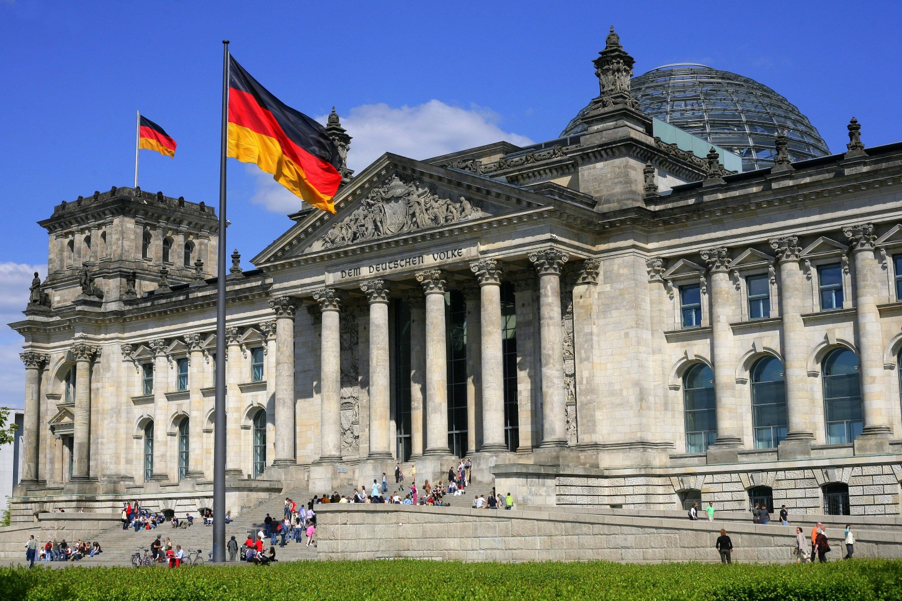
De afstanden zijn enorm want Berlijn is een ruim opgezette stad. Dat is de reden dat Berlijn eigenlijk uit verschillende dorpjes bestaat. Berlijn is een groene stad, maar liefst een vierde van de Duitse hoofdstad bestaat uit parken, meren, rivieren en kanalen. Om de geschiedenis van Berlijn kun je in ieder geval niet heen. Een kleine 30 jaar was de Koude Oorlog zichtbaar door de Muur die West-Berlijn van Oost-Berlijn scheidde. West-Berlijn was zo een afgesloten gebied in Oost-Duitsland. Nog steeds zie je grote, open plekken in de stad, waar vroeger de Muur stond. Vandaag de dag worden er enorme bouwprojecten van de grond getild. We zullen zeker een deel van de Berlijnse muur bezoeken. Een belangrijk deel van de moderne Duitse en Europese geschiedenis speelde zich hier af en de sporen van dat verleden zijn in Berlijn nog steeds zichtbaar. De grote uitbreiding en opbloei vond pas plaats in tweede helft van de 19 eeuw, daarom word ook gezegd dat Berlijn een jonge stad is.
Maar genoeg geschiedenis! Berlijn is een trendy stad waar iedereen zijn eigen smaak terugvind. Een prima plaats voor te shoppen in de talloze bekende winkels. Warenhuizen, designboetieks en winkelgalerijen overheersen op een aantal plaatsen in het straatbeeld. Er is een ruim aanbod om uit te kiezen als je iets wil te eten. Berlijn is een eetparadijs. Niet alleen kan je in de multiculturele stad bijna alles eten wat je je maar bedenken kan, het is er bovendien ook erg goedkoop. Laten we het bier niet vergeten, want de hele wereld kent Duitsland natuurlijk van zijn bier. In Berlijn kan je honderden bieren proeven. Qua uitgaan gaat Berlijn helemaal los! Tal van clubs zorgen ervoor dat Berlijn op uitgaansgebied vrijwel onovertroffen is.
Ook Berlijn en kunst zijn nauw met elkaar verbonden. Dat zie je in de vele galeries en dat zie je vooral ook in de vele verschillende musea in Berlijn.
Conclusie: Berlijn is een topstad waar iedereen eens goed los kan gaan of gewoon wil genieten van de cultuur en historie!

Weekprogramma
Maandag 22/04
Voormiddag | Namiddag | Avond
Aankomst Berlijn | Lunch en stadswandeling | Avondactiviteit
Dinsdag 23/04
Voormiddag | Namiddag | Avond
Stadswandeling | Lunch en bezoek hotel | Avondactiviteit
Woensdag 24/04
Voormiddag | Namiddag | Avond
Bezoek Pergamonmuseum | Bezoek concentratiekamp Sachsenhausen | Avondactiviteit
Donderdag 25/04
Voormiddag | Namiddag | Avond
Cultuurhistorische fietstocht | Lunch, Tiergarten, gevangenis en toeristisch bureau | Zwembad / wedstrijd in jeugdhuis
Vrijdag 26/04
Voormiddag | Namiddag | Avond
Stadswandeling | Bezoek Mauerpark | Terug naar huis

Dag 1
Tijd | Dagindeling | Prijs | Praktische info
11u20 | Aankomst luchthaven Berlijn TXL (Tegel) |  | (Bellen Turnhalle)
12u-13u30 | Openbaarvervoer van luchthaven => Alexanderplatz => trein naar Warschauwerstraβe | 15,50 x 3 = €46,50 | S7 trein
13U30-14u00 | Luggage drop-off in de jeugdherberg
14u-18u | Lunch en stadswandeling | +/- € 15 | Turnhalle (lunch)  (Holteistraβe 6-9)
18u-18u30 | Uitpakken in de jeugdherberg
18u30-19u | Briefing voor de volgende dag en aperitief
19u-20u30 | Avondmaal | +/- € 10 | In de jeugdherberg
20u30-…. | Avondactiviteit in de jeugdherberg |  | Darten, tafeltennis, biljarten en tafelvoetballen

11u20: Luchthaven Berlijn TXL
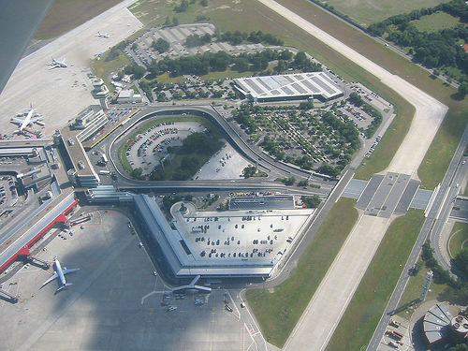
De luchthaven van Tegel is de grootste van de twee luchthavens, naast Schönefeld, in het hoofdstedelijke gebied van Berlijn. De luchthaven is 8 kilometer van het centrum van Berlijn verwijderd. Dit is geen enkel probleem want het centrum is gemakkelijk te bereiken met het openbaar vervoer. Vanaf het vliegveld vertrekken er verschillende pendelbussen die u naar het centrum van de stad vervoeren. Vanaf hier kunt u gemakkelijk verder reizen met de metro naar elke locatie in de stad.

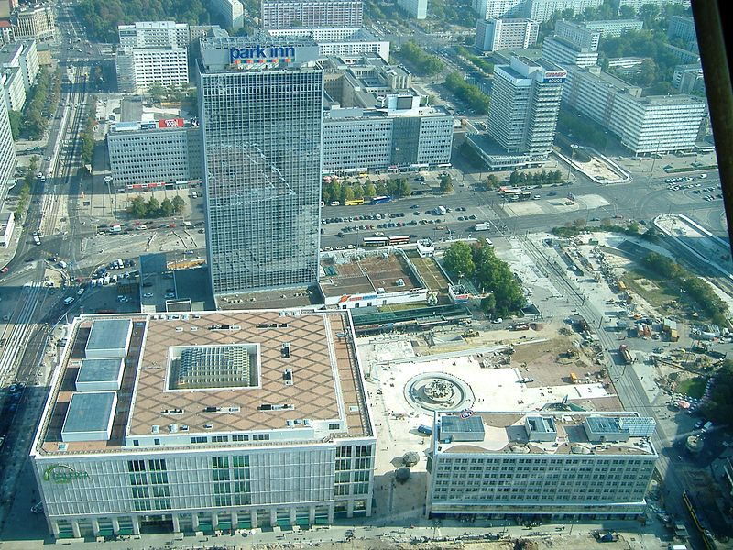
12U45: aankomst Alexanderplatz
De Alexanderplatz, in de volksmond ook wel Alex genoemd, is een plein en verkeersknooppunt in het oostelijk deel van Berlijn. Dagelijks komen er meer dan 300.000 mensen. Het plein ligt in het stadsdeel Mitte en is vernoemd naar Tsaar Alexander I. De fontein op het plein is lokaal een bekende ontmoetingsplaats. Vlak bij het plein bevindt zich een grote toeristische trekpleister, namelijk de Fernsehturm (televisietoren).
13u30: Jeugdherberg
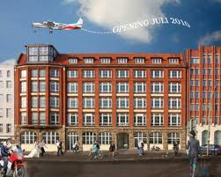
Wij zijn de goedkoopste Berlin Hostel gebouwd uit rode baksteen. Onze centrisch gelegen Industriepalast wordt gemaakt voor bezoekers van Berlijn met een grote honger naar avontuur en weinig budget. Ontmoetingsplaatsen in ons Hostel in Friedrichshain zijn de knusse lobby met bar, kicker en biljart tafels, keuken voor gasten, de volted kelder met ping pong tafel en terras, van waar u kunt genieten van de mooiste zonsondergang in Berlijn.

Wandelroute:
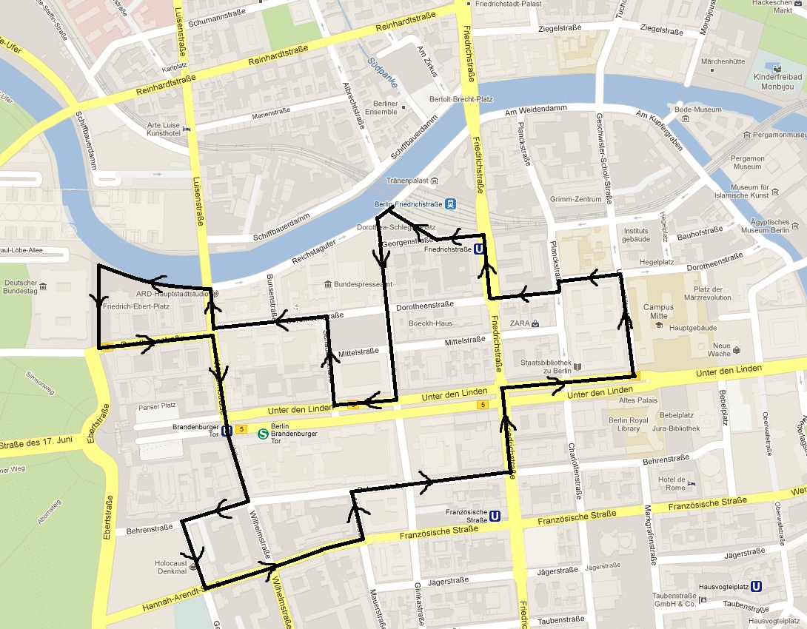
Wandelroute:

Dag 2
Tijd | Dagindeling | Prijs | Praktische info
… - 8u30  8u45  9u-11:00u | Ontbijt  Verzamelen in de Lobby  Stadswandeling | €2 | NETTE KLEDIJ!!!!!  €4/nederlands + €2 kosten  cora Berlinerstraβe
11:00 -12u  12u - 12:45  13u15 - 13:30  14:00-15u00  15u15 – 15u30  15u30 – 16u30 | Hotelbezoek Radison blue  Lunch  Vervolg stadswandeling  Vertrek + bezoek Nhow hotel  Groepsverplaatsing  Bezoek jeugdherberg (industrie Palast) |  | Karl Liebknechtstrasse 3  Stralauer Allee 3 , +49 30 290 299 0
16u30 – 16u45 | Briefing
17u-19:00  19u | Avondactiviteit  Avondmaal | +/- €10 | In de jeugdherberg
19u-… | Activiteiten in de jeugdherberg

9u-11u
Om 9u vertrekken we naar de Mitte en maken we een rondleiding doorheen deze regio.
Unter den Linden. Is een van de bekendste straten in heel Berlijn. Zowat elk gebouw in deze straat heeft een zeer rijke geschiedenis.
We zullen de bekende brandenburger Tor op de Pariser Platz zien. Dit is de belangrijkste poort van Berlijn en vormt de afsluiting van de boulevard Unter den Linden. Het is de enige bewaard gebleven stadspoort van Berlijn. We zullen ook het parlement van de bondsrepubliek zien. De huidige voorzitter is Norbert Lammert.
Tijdens onze wandeling bezoeken we ook het Holocaust-Mahnmal. Dit is een monument ter herdenking van de Jodenvervolging tijdens de Tweede wereldoorlog. Dit zijn 2711 betonblokken die variëren in hoogte.
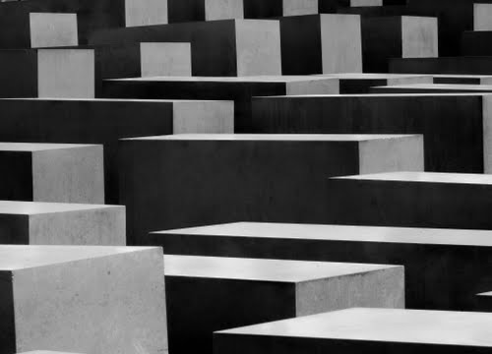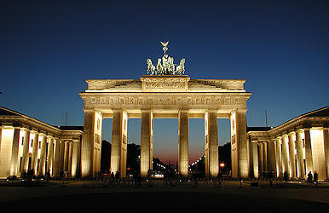

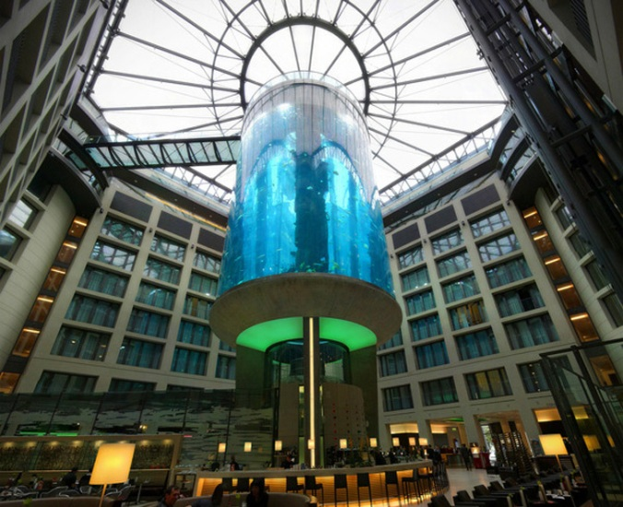
11u
Om 11 u bezoeken we het Radisson Blu hotel. Dit is een zeer duur hotel met in het onthaal een enorm aquarium. Het hotel is gelegen bij de Spree rivier en ligt recht over de Berlijnse kathedraal.Het hotel bevat 427 kamers en suites en 15 vergaderruimtes. Na het bezoek vervolgen we onze stadswandeling in de Mitte en hebben we een lunchpauze.

‘s Namiddag
Om 14 uur bezoeken we het “Nhow Hotel”. Dit hotel heeft een speciaal kantje nl. het hotel is voornamelijk roze. Dit hotel heeft 304 kamers met een grote bron van inspiratie. De kamers zijn voornamelijk geverfd in roze, blauw of zwart. De meeste kamers hebben een zicht op de Spreerivier. Er is 450m² terras op de bovenverdieping waar je kan genieten. Alle kamers zijn met het internet verbonden. Er bevindt zich ook een fitness en spa waar je even kunt tot ontspanning komen. Er is ook een kamer waar er portretten hangen van bekende sterren zoals Marylin Monroe, Barack Obama, David Bowie en George Clooney.
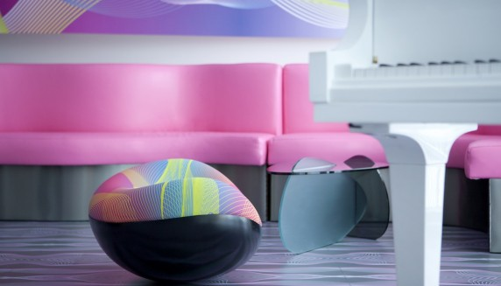
Daarna maken we ook een Bezoek aan onze eigen hostel en krijgen we ook hier een rondleiding.

Dag 3
Tijd | Dagindeling | Prijs | Praktische info
…- 8u30 | Ontbijt
9u30 | Verzamelen aan lobby
10u-12u30 | Vervoer en bezoek Pergamonmuseum | Gratis | Adres: Bodestrasse 1-3, Mitte 10178
12u30-13u30 | Middagpauze
13u30-17u00 | Vervoer en bezoek Sachsenhausen concentratiekamp | Vervoer: €6,20  Museum: Gratis | Adres: Straße der Nationen 22, Oranienburg 16515  Uitleg wordt gedaan door meneer Dhaenens
17u30-18u45 | Vrije tijd in jeugdherberg
18u45 – 19u | Briefing
19u00 | Spaghettiavond | +/- elk € 2 kan mogelijk meer of minder zijn
21u00 | Avondwandeling

Hier onder 2 pronkstukken uit het Pergamonmuseum:
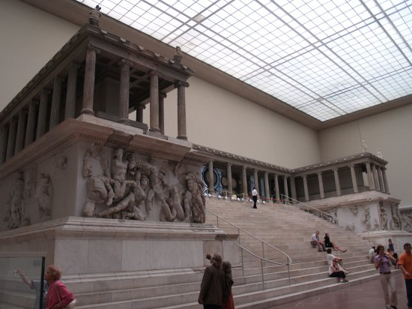
Ishtar poort Pergamon Altaar ter ere van de godin Athena
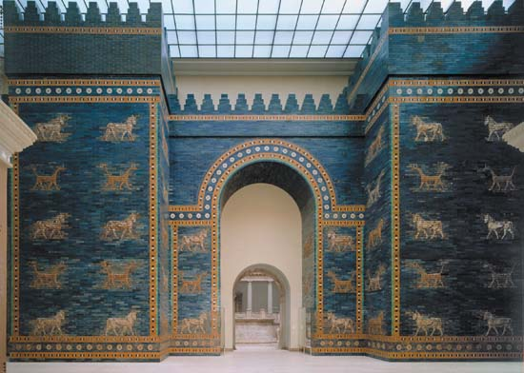

Dag 4
( In geval van regen zullen we een museum bezoek doen en een gevangenis. Eten zullen we doen in de hostel. )
TIJD | DAGINDELING | PRIJS | PRAKTISCHE INFO
07u00 - 09u00 | Ontbijt |  | Eet goed, voor fietstocht
09u15 | Verzamelen in Lobby |  | Uitleg over de dag
09u15 - 09u30 | Fietsen in jeugdherberg klaarzetten |  | Rustig en Geordend je fiets uitkiezen
09u45 - 12u00 | Cultuurhistorische Fietstocht | €10 per fiets voor één dag + € 50 waarborg | Eindigt bij Tiergarten
Rond 12u00 - 15u00 | Lunchpauze/ barbecue in het Tiergartenpark | 5-7 euro | Dit geld zullen we de dag voordien ophalen voor inkoop.
15u00 – 15u30 | Bezoek aan de toeristische dienst van Berlijn |  | Kurfürstendamm 22  10719 Berlin Charlottenburg, Deutschland
15u30 | Vertrek naar Hostel
16u00 – 16u15 | Aankomst hostel |  | Hoe rapper we rijden met de fiets hoe eerder we in de hostel zijn.
16u15 – 16u45 | Rusten en Opfrissen
16u45 – 17u00 | Briefing
17u00 | Verzamelen in lobby |  | Zwemkledij niet vergeten!
17u00 – 17u30 | Broodje eten | 3 à 5 euro | Je kiest zelf hoe duur je je avondmaal maakt
17u35 – 17u55 | Te voet naar het zwembad |  | Eichenstraat 4, 12435 Berlin, Duitsland.  Berlin Treptower Park  Tel. 049 30 5332030
17u55 | Aankomst aan het zwembad | 4 euro | Have Fun!  Zwembad is op het kanaal gebouwd
18u00 - 19u00 | Zwemplezier | Energie
19u05 – 19u15 | Verzamelen in de lobby |  | Zorg dat je mee bent met de groep voor vertrek
19u20 | Vertrek naar de Hostel |  | Te voet
19u30 | Aankomst aan de Hostel
19u30 - 21u30 | Avondactiviteit in de hostel. |  | Dit zal een wedstrijd zijn tussen 5 en 6 toerisme.

CULTUURHISTORISCHE FIETSTOCHT
- Alexander Platz
- Berliner Dom
- Neue synagoge
- Reichstag + Fuhrer Bunker
- Brandenburger Tor
- Zoologischer Garden
- Tiergarten + Siegel Saugel
- Gedachtnis Kirsche

Al deze plaatsen zullen anekdotisch besproken worden tijdens onze fietstocht.
Met veel dank aan Pedro De Vlieger onze analist.
En de vertellers/onderzoekers Obeidallah, Gaëtan, Jean-Michaël en Marius
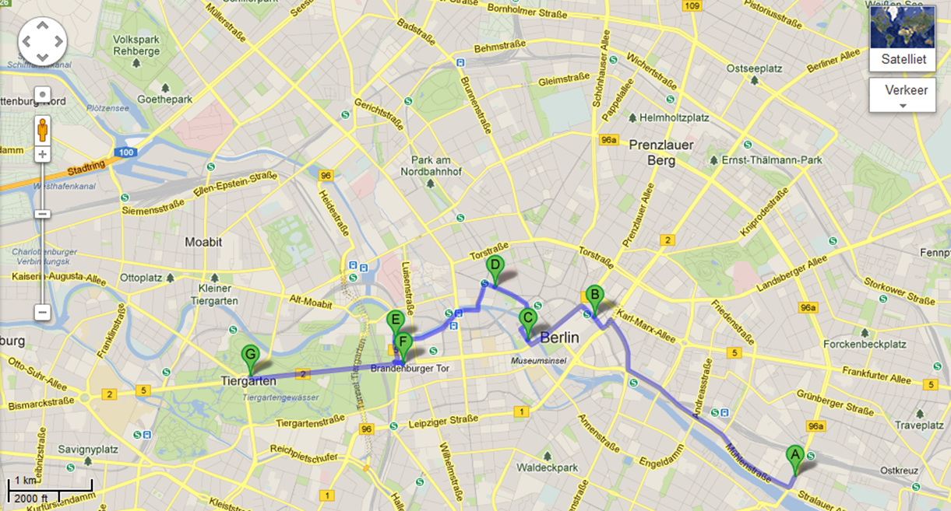

Dag 5

Tijd | Dagindeling | Prijs | Praktische info
…..- 8u30 | Ontbijt
8u45 | Verzamelen in de lobby
9u00-11u45 | Stadszoektocht
11u45-12u30 | Middagpauze
12u30-13u20  13u20-15u00 | Vervoer naar het Mauerpark  Bezoek Mauerpark | €3,70 | Gleimstrasse 55
15:00-16u00 | Transfer naar hostel |  | Ophalen bagage
16u00 - …… | Naar huis

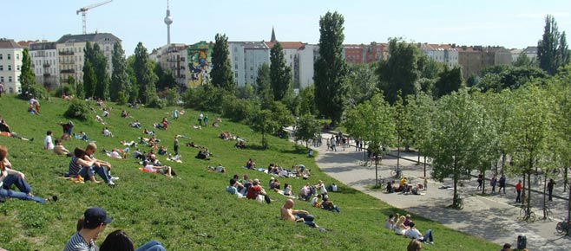

Afspraken
DO’s
- Op tijd komen op de plaats van afspraak
- Luisteren als er iemand aan het praten is
- Toon respect voor verantwoordelijken en anderen
- Op tijd in en uit bed
- Jongens bij jongens en meisjes bij meisjes op kamer
- Plezier maken!
- Wees stipt aanwezig bij elke briefing
- Kamer proper houden
DON’Ts
- Drugs
- Te veel alcohol drinken
- Weglopen
- Achterop blijven
- Roken op de kamer
- Geen lawaai maken op de kamer en in de gang

